**113年1月25日餐點照片**

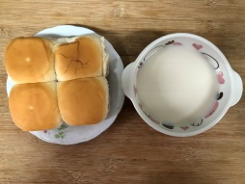 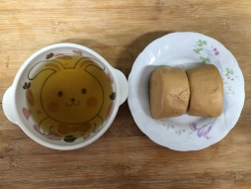

**早餐(蘋果麵包、豆奶) 下午點心(黑糖饅頭、麥茶)**

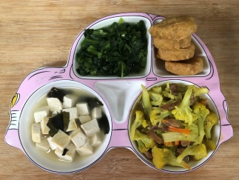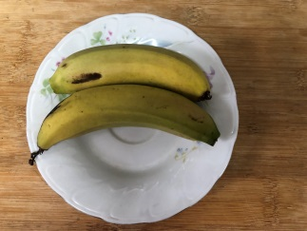

**午餐(雞塊、西芹炒黑輪、炒青菜、豆腐味噌湯 、水果)**